LEI Nº 11.336, DE 31 DE AGOSTO DE 2012.

Denomina Rua Napoleão Marinho da Rocha o logradouro público cadastrado conhecido como Rua Sete Mil, Cento e Oitenta e Nove, localizado no Bairro Restinga.

O PREFEITO MUNICIPAL DE PORTO ALEGRE
Faço saber que a Câmara Municipal aprovou e eu, no uso das atribuições que me confere o inciso II do artigo 94 da Lei Orgânica do Município, sanciono a seguinte Lei:

Art. 1º Fica denominado Rua Napoleão Marinho da Rocha o logradouro público cadastrado conhecido como Rua Sete Mil, Cento e Oitenta e Nove, localizado no Bairro Restinga, nos termos da Lei Complementar nº 320, de 2 de maio de 1994, e alterações posteriores.

Parágrafo único. As placas denominativas conterão, abaixo do nome do logradouro, os seguintes dizeres: Presidente do Grêmio Sargento Expedicionário Geraldo Santana.

Art. 2º Esta Lei entra em vigor na data de sua publicação.

PREFEITURA MUNICIPAL DE PORTO ALEGRE, 31 de agosto de 2012.

José Fortunati,
Prefeito.

Ricardo Effer Gothe,
Secretário do Planejamento Municipal.
Registre-se e publique-se.

Urbano Schmitt,
Secretário Municipal de Gestão e
Acompanhamento Estratégico.
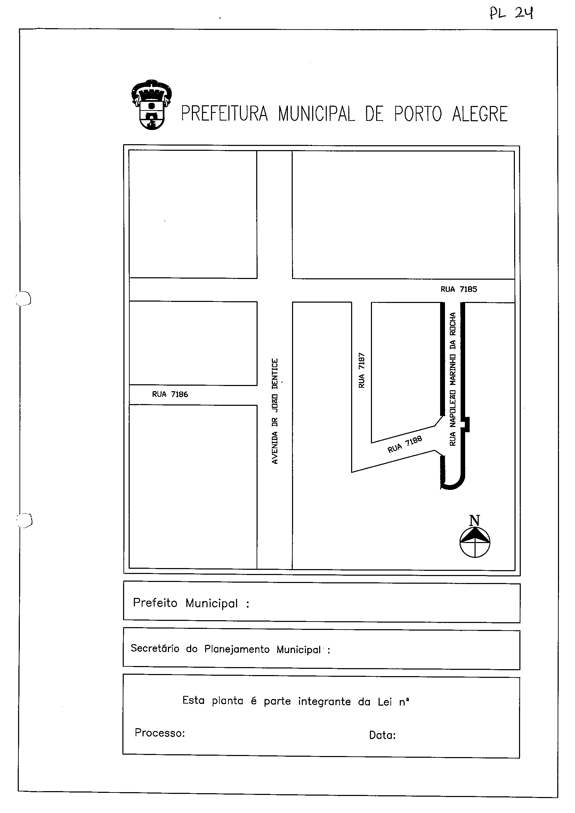
CROQUI
001.038511.12.6
31.08.2012
José Fortunati
Ricardo Effer Gothe
11.336.

